製品カテゴリー |  | 共通 |  |  |  | 河川・砂防 |  | 道路・公園 |  |  | 建築物 |  |  | その他
掲載年月 |  | 平成17年4月
製品名及び特徴を表すキーワード |  | 「アグリートブロック」  ばいじん（フライアッシュ）を使用したコンクリート二次製品
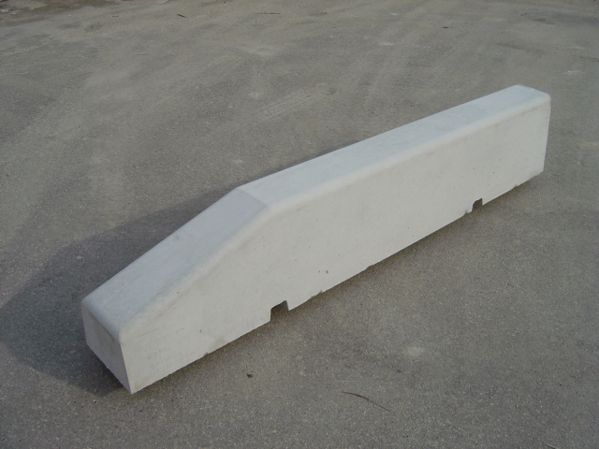
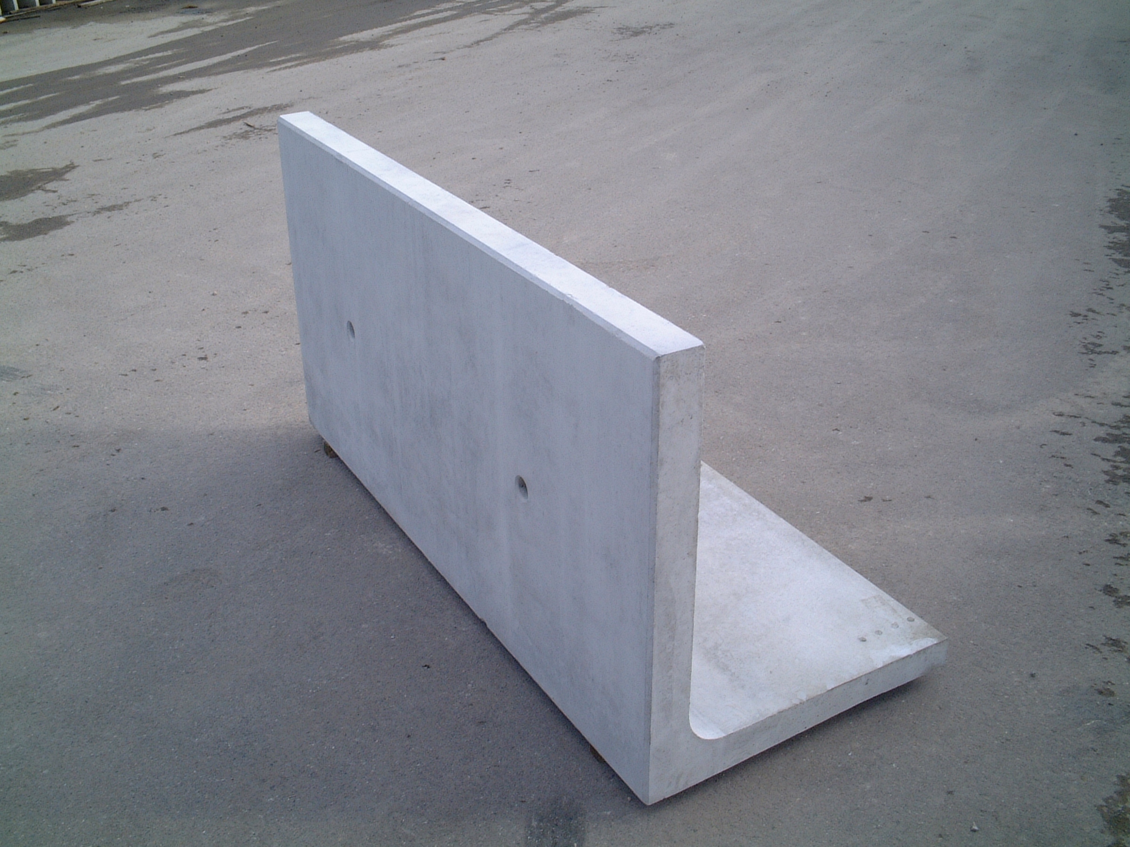

特徴・セールスポイント

ばいじん(フライアッシュ)を利用したコンクリート二次製品で、安全かつ土木資材としての規格に
適合した製品です。

製品開発にあたり支援を受けた主な公的機関とその支援内容又は共同開発者

製品評価の状況 |  |  | リサイクル  認定製品 |  |  |  | ＮＥＴＩＳ  登録ＮＯ  （ ） |  |  | 建設技術  審査証明済み  （ ） |  |  | 特許・  実用新案権  取得済
製品区分 | 土木資材・製品 |  |  |  | 機械システム |  |  |  | 仮設材や  作業機械 |  |  | その他
会社名 |  |  |  | 林コンクリート工業株式会社
住所 |  |  |  | 富山県西砺波郡福岡町土屋317
電話番号 |  |  |  | 0766-64-2087
ＵＲＬ

